Pytania utrwalające teorię kursu I stopnia
Przemień Swoje Myślenie – Przemień Swoje Życie
Udziel odpowiedzi na poniższe pytania, najlepiej jak potrafisz, korzystając z podręcznika kursu i własnych notatek. Możesz również korzystać z pomocy innych uczestników kursu lub/i (w razie wątpliwości) zadawać pytania na forum grupy. Ukończony test odeślij na info@mindtransformationsolutions.co.uk do 18.10.2018
- Wymień trzy elementy modelu profesora Gravesa.
- By się rozwijać potrzebujemy:
- doświadczać „realnej” sytuacji, gdyż tylko wtedy rozwijamy skuteczne sposoby radzenia sobie.
- czytać dużo książek, by szukać natchnienia i nic więcej nie robić.
- oglądać filmy, by podpatrzeć, jak reagują inni.
By świadomie dbać o swój rozwój: (oznacz prawidłowe odpowiedzi np. podkreślając tekst lub zmieniając kolor czcionki)
- W strefie komfortu należy przebywać:
- Minimum czasu, gdyż jest to nudna strefa.
- Maksimum czasu, gdyż jest to przyjemna strefa.
- Tylko tyle czasu, ile potrzeba, by wypocząć.
- W strefie wyzwania należy przebywać:
- Jak najkrócej, gdyż wyzwania są straszne.
- Jak najdłużej, gdyż wyzwania promują rozwój.
- Tylko wtedy, kiedy nam się chce, gdyż wyzwania nie mają znaczenia.
- W strefie paniki:
- Należy przebywać tak długo jak to możliwe, gdyż czyni nas to twardymi.
- Należy jej unikać jak ognia, gdyż to straszna strefa.
- Należy ją odwiedzać od czasu do czasu, na bardzo krótko, by sprawdzić, swoje granice.
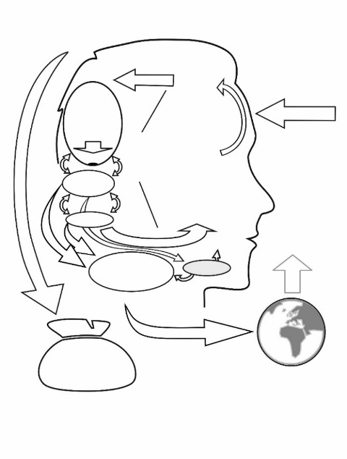
- Uzupełnij opis poniższego obrazka (na stronie III masz jego dużą wersję, którą możesz np. wydrukować, opisać, następnie sfotografować i wkleić do testu, lub wysłać jako załącznik jako plik jpg.).
- Który „element” jest relatywnie najłatwiejszy do kontrolowania w procesie, który ilustruje obrazek, który właśnie opisałaś/łeś?
- Co jest najważniejsze w trybie „walcz lub uciekaj” i jakie dwa najważniejsze neurotransmitery zostają aktywizowane.
- Czy system nerwowy jest w stanie rozpoznać różnicę pomiędzy tym co się dzieje „naprawdę” a tym, o czym „tylko” intensywnie myślimy:
- Tak
- Nie
- Co się dzieje z dostępem do zasobów w trybie „walcz lub uciekaj (takich jak: pamięć, wiedza, inteligencja, umiejętności, kreatywność itp.)?
- Dlaczego praca z głębszymi poziomami umysłu jest bardziej skuteczna? Podaj przykład zaczynając od poziomu „umiejętności”. (rysunek „poziomy umysłu” z podręcznika I stopnia.
- Korzystając z notatek z kursu, opisz optymalną relację pomiędzy świadomym i nieświadomym umysłem tzn. taką relację, w której jest możliwe najlepsze wykorzystanie potencjałów obu umysłów: (świadomy umysł jest dla nieświadomego umysłu jak…, nieświadomy umysł jest dla świadomego umysłu jak…).
- Dlaczego zgoda nieświadomego umysłu jest istotna w procesie dokonywania zmian?
- Dlaczego najkorzystniejsze jest zaadoptowanie stanowiska bycia po stronie „przyczyny” w „równaniu” przyczyna – skutek?
- Co produkujemy, gdy nie produkujemy rezultatów?
- Zilustruj przykładem, jak to w co „wierzymy” – (silne przekonania), kreuje doświadczenie „rzeczywistości” (możesz użyć przykładu ze swojego życia, bądź z życia kogoś innego).
- Co się dzieje, gdy przenosimy odpowiedzialność za dokonanie zmian w naszym życiu na innych?
- Jaki wpływ ma przejęcie odpowiedzialność za nadanie wartości, na naszą zdolność wykorzystania tego czego się np. uczymy?
- Jak możemy wykorzystać „porażkę”?
- Przećwicz samodzielnie co najmniej 10x techniki relaksacyjne „peryferyjne widzenie” i „Super drzemkę”. Jeśli używasz transportu publicznego, możesz np. trenować peryferyjne widzenie stojąc na przystanku lub jadąc tramwajem/autobusem. „Super Drzemkę” możesz zacząć używać do zasypiania.
- Używając tarczy zegara jako punktu odniesienia, opisz swoją linię czasu (przyszłość wskazuje na godzinę…, przeszłość wskazuje na…, linia przechodzi przez moje ciało, jest na zewnątrz/ obok mojego ciała).
- Jakie są cztery elementy skutecznej przemiany?
- Czego używa nieświadomy umysł jako instrukcji przy braku wytyczonego, atrakcyjnego, ważnego celu?
- Czym są wartości i jakie jest ich pochodzenie?
- Wypisz główne zasady funkcjonowania nieświadomego umysłu.
- Opisz, jak odkryć pierwsze zdarzenie na linii czasu.
- Opisz procedurę usuwania negatywnej emocji z linii czasu.
- Opisz procedurę usuwania ograniczającej decyzji z linii czasu.
- Podaj charakterystykę prawidłowo sformułowanego celu.
- Opisz procedurę tworzenia mapy celu.
- Opisz procedurę instalowania celu na linii czasu.

